
Kedvező évkezdés

Budapest, 2020. február 17.

Januárban 1%-kal, azaz 65 milliárd forinttal növekedett a befektetési alapokban kezelt vagyon. Ami a tőzsdéket illeti, a fejlett piacokon kisebb korrekciót figyelhettünk meg, míg a fejlődő piacokon jelentősebb visszarendeződés volt. A magyar börze az átlagosnál nagyobbat esett a hónap során. A devizapiacon mind a dollárral, mind az euróval szemben gyengült a forint.

A befektetési alapok esetében az elmúlt hónapban a tőkeáramlások eredője plusz 64 milliárd forintot mutat. A kötvény. a vegyes és az abszolút hozamú alapok esetében láthatunk jelentős tőkebeáramlást. A tőkeáramlás és a hozamok eredőjeként a BAMOSZ tagok által kezelt befektetési alapok összvagyona 1%-kal növekedett januárban. A hónap végén a BAMOSZ tagok mindösszesen 6.529 milliárd forintot kezeltek befektetési alapokban.

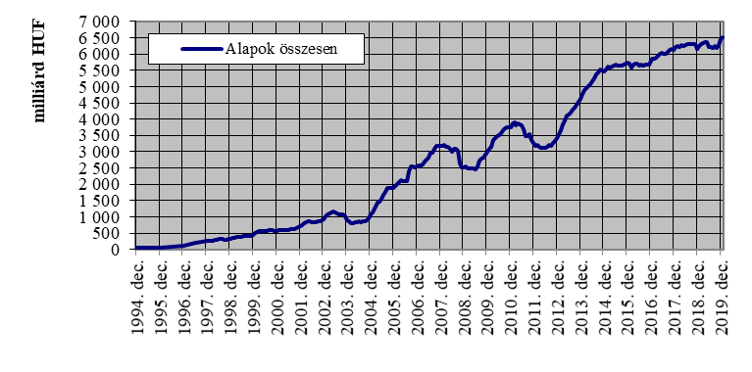

Néhány fontosabb tőkepiaci
index teljesítménye:

RMAX | - 0,02 %
MAX | - 0,45 %
BUX | - 6,53 %
MSCI DM (USD) | -0,68 %
MSCI EM (USD) | -4,69 %

Az euró/forint, illetve a
dollár/forint árfolyam változása

EUR/HUF | 1,85 %
USD/HUF | 3,56 %

A pénzpiaci alapok esetében ezúttal minimális tőkekiáramlást tapasztalhattunk, aminek összege 0,15 milliárd forint. A vagyon ennek megfelelően 0,2%-kal csökkent.

A kötvényalapoknál a tőkebeáramlások eredője megközelítette a 33 milliárd forintot. A rövid futamidejű kötvényalapoknál tőkebeáramlás volt, csakúgy, mint az elmúlt hónapban (26,9 Mrd). A hosszú futamidejű kötvényalapoknál is tőkebeáramlást láthattunk, ami megközelítette a 6 milliárd forintot. A szabad futamidejű kötvényalapok esetében 0,25 milliárd forint áramlott ki. A hozamok és a tőkeáramlások eredőjeként a kötvényalapok vagyona 2,7 százalékkal tudott emelkedni.

A vegyes alapoknál is tőkebeáramlás volt, amelynek nagysága 20,7 milliárd forint lett. Az óvatos vegyes alapok esetében a tőkebeáramlás 13,2 milliárd, míg a dinamikus vegyes alapok esetében 2,6 milliárd forint. Ezúttal a kiegyensúlyozott vegyes alapok esetében is pozitív az irány, hiszen a friss tőke összege közel 5 milliárd forint lett. A vegyes alapok vagyona 2,1százalékkal növekedett a hónap során.

A részvényalapoknál is tőkebeáramlást figyelhettünk meg (0,7Mrd), de az árfolyamok csökkenése miatt a hozamok kedvezőtlenül alakultak, így összességében a részvényalapok vagyona 0,1%-kal csökkent.

A tőkevédett alapok esetében 6,6 milliárd forint volt a tőkekivonás, ami két lejárt alap számlájára írható. A hozamok nem tudták mérsékelni a tőkekivonás mértékét, így a vagyon nagysága 6% -kal lett kevesebb.

Az abszolút hozamú alapok esetében a hónap során 12,9 milliárdnyi friss tőke érkezett. A hozamok azonban ezúttal nem alakultak kedvezően, mindennek eredőjeként a vagyon nagysága 0,7%-kal lett kevesebb.

A származtatott alapok esetében ebben a hónapban 2,5 milliárdnyi tőkebeáramlás volt tapasztalható. A hozamok sem maradtak el, így a vagyonváltozás összeségében mínusz 3,2% lett.

Az ingatlanalapok esetében a hónapban gyakorlatilag nem volt tőkemozgás. Ennek megfelelően a 0,8%-os havi vagyongyarapodás a hozamoknak köszönhető.

Az árupiaci alapoknál mintegy 1,7 milliárdos tőkebeáramlást láthattunk a hónapban. A hozamok sem maradtak el, így 1,6%-os vagyonnövekedést láthattunk a hónap folyamán.

Az elsősorban intézményi befektetők vagyonát kezelő zártkörű alapok esetében az elmúlt hónapban kisebb tőkekiáramlás volt tapasztalható. A hozamok nem sem segítették a növekedést, így a vagyon nagysága 0,3%-kal lett kevesebb.

A szerkesztők figyelmébe:
BAMOSZ
A Befektetési Alapkezelők és Vagyonkezelők Magyarországi Szövetsége (BAMOSZ) a hazai alap- és vagyonkezelő szakmát képviselő szövetség. A BAMOSZ 25 tagja összesen közel 9.700 milliárd forint vagyont kezel, ezen belül mintegy 6.500 milliárd forintot befektetési alapokban. A BAMOSZ honlapja a www.bamosz.hu oldalon található.
A tájékoztatóban szereplő adatok – egyéb megjelölés hiányában – a Befektetési Alapkezelők és Vagyonkezelők Magyarországi Szövetségének tagjai által szolgáltatott számokon alapulnak, és kizárólag a BAMOSZ tagjaira vonatkoznak. Az adatok tájékoztató jellegűek, azok helyességét a BAMOSZ-nak nem áll módjában ellenőrizni, ezért azokért felelősséget nem vállal.
Részletes háttértáblák a BAMOSZ honlapon találhatók:

Legfrissebb havi adatok

További információ:
Temmel András
info@bamosz.hu
354-17-36

